Схема закріплення об’єкту благоустрою
(для утримання його в належному стані відповідно до вимог Правил благоустрою території населених пунктів Кременчуцької міської територіальної громади)
території за адресою: вулиця Сумська, 65-А
назва суб’єкту благоустрою: ТОВАРИСТВО З ОБМЕЖЕНОЮ ВІДПОВІДАЛЬНІСТЮ «БІЗНЕС ЦЕНТР ПАРУС»
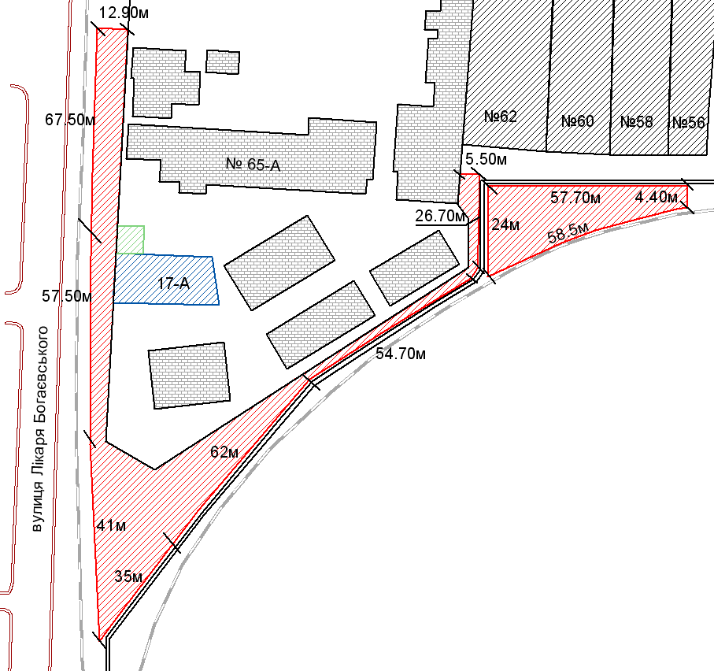
- землі КП «Кременчукводоканал»
- прилегла територія, яка закріплюється за ТОВ «БІЗНЕС ЦЕНТР ПАРУС»

- землі АТ «Полтаваобленерго»
- бордюрний камінь
- 2 труби тепломагістралі № 25
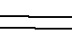
Розробник: Волошин Д.Ю.
Юридичні адреси та реквізити Сторін

СТОРОНА 1: СТОРОНА 2:
Виконавчий комітет Кременчуцької ТОВ «БІЗНЕС ЦЕНТР ПАРУС»
міської ради Кременчуцького району вул. Сумська, 65-А, м. Кременчук
Полтавської області, Полтавська область, 39600
Пл. Перемоги, 2, м. Кременчук, 39600 Директор ТОВ «БІЗНЕС ЦЕНТР ПАРУС»
Перший заступник міського голови Кіріченко М.А.
Пелипенко В.М.
______________/_______________/ ________________/_________________/

